

Software Architektur
Lorem ipsum dolor sit amet, consetetur sadipscing elitr, sed diam nonumy eirmod tempor

Milos Babic & Tim Schmiedl

Übungsblatt Nr. 1

25. März 2013
Gliederung
1. Aufgabe 1.1 3
1.1 UML-Diagramm 3
1.2 Textuelle Spezifikation 4

Verzeichnis der Abbildungen
Abb. 1: Beispiel einer Abbildung – Diagramm 3

Verzeichnis der Tabellen

Aufgabe 1.1

UML-Diagramm
- UML-Klassendiagramm Entitäten & Schnittstellen
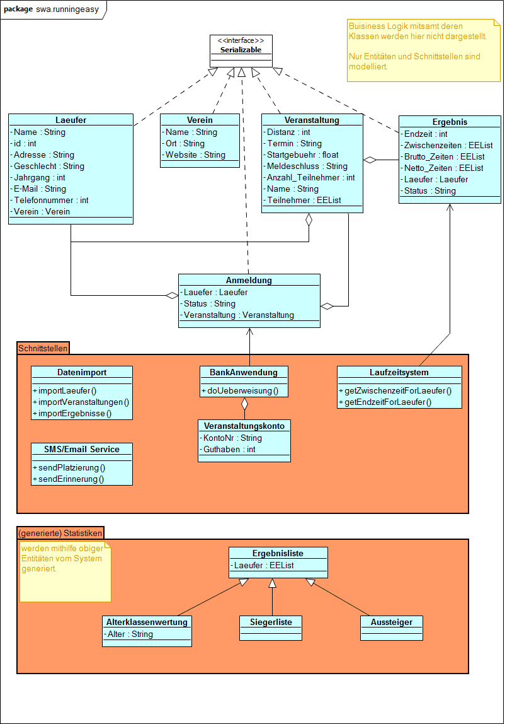
Quelle: erstellt mit Topcased

Textuelle Spezifikation
Erklärung des Diagramms

